Фестиваль природы и открытий «Промысловские тропы».
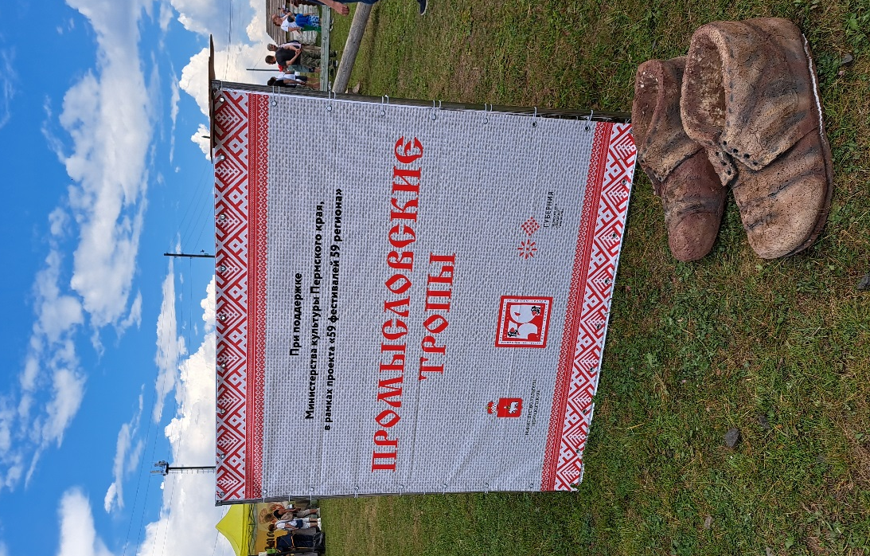
В посёлке Промысла прошел двенадцатый фестиваль природы и открытий «Промысловские тропы». Поначалу он назывался «Промысловские ряды». Наша библиотека все двенадцать лет принимает в его проведении самое активное участие. Вот и в этом году нам снова досталась «Прошкина поляна», на которой библиотекари Кусье –Александровской библиотеки Наталия Баранюк и Софья Машкина, провели развлекательную программу «Игры с Бабой Ягой». Ведущая Наталия Баранюк настолько вжилась в образ Бабы Яги, что дети и взрослые сами поверили в существование этого сказочного героя. Одним словом на весёлой «Прошкиной поляне» скучно не было! А сколько удовольствия и радости было у детей, которые участвовали в интерактивном конкурсе «Найди свой алмаз!». Юлия Федосеева в образе русской Красавицы предлагала произвести раскопки и найти (если повезёт) волшебный алмаз. А что же ещё искать как не алмаз? Ведь Промысла – родина первого российского алмаза! Желающих было много. Одна из интереснейших троп (экскурсий) досталась нам - «Ухвати фарт». Мытьё золота на реке Полуденка. Золотые россыпи были найдены в Промыслах более двухсот лет назад. Мытьё золота – это серьёзное дело, которое требует много времени, терпения, умения и сил. Может не всем повезло на этот раз. Главные наши специалисты по мытью золота Валентина Груммет и Сергей Графенин вдохновляли участников экскурсии, завораживали своими рассказами о золотоискателях. Погода, на этот раз, не подвела. Было много гостей, замечательный концерт, торговые ряды… Работала сувенирная лавка, где неизменная хозяйка Элия Казарян. Праздник удался! Спасибо гостеприимному посёлку Промысла. Спасибо организаторам праздника Екатерине Игоревне Дубровиной, Евгении Анатольевне Шуткиной.



